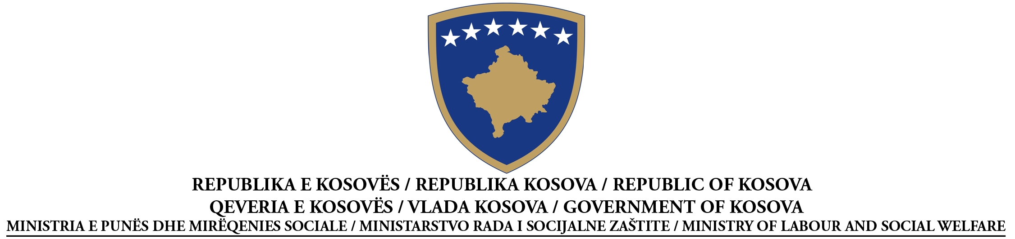

OBAVEŠTENJE O DODELI UGOVORA
Usluga
Otvorena Procedura
(Ubrzana vremenska procedura)
Ritendiranje

Po članu 40.3 Zakona br. 02/L-99 o javnim nabavkama na Kosovu, objavljen Pravilnikom Br.2007/20
Br.Nabavke: 209/11/015/211
I: UGOVORNI AUTORITET: Ministarstvo Rada I Socijalne Zaštite, ul.” UČK”,br.1,Priština
II: PREDMET UGOVORA
II.1.1 Naslov ugovora koji je dodelio ugovorni autoritet: “Fizička bezbednost Objekata MRSZ-te“-sa Regijonalnim prostiranjem“

III.1 VRSTA PROCEDURE
X Otvorena Ograničena Pregovaranja
III.2 KRITERIJUMI ZA DODELU UGOVORA : Najniža cena
DEO IV: DODELA UGOVORA
IV.4 Ime I adrese ekonomskog operatera kojem je dodeljen ugovor:
”Syri Group” Adresa Rruga Isa Kastarti: Prishtina
IV.5 Informacije o vrednosti ugovora
Ukupna godishnji vrednost ugovora: 144,144.00 € (sa PDV-om)
V.1 ŽALBE
Svaka zainteresovana stranka može da preda žalbu Organu za Razmatranje Nabavki:
(adresa) _____Ul.”Garibaldi”,b.b., Priština_________________________________,
Na osnovu dispozicija Dela VIII Zakona br. 02/L-99 o javnim nabavkama na Kosovu, objavljen Pravilnikom Br.2007/20
Kompletna verzija Obaveštenja Ugovora je na raspolaganju: www.ks-gov.net/krpp

